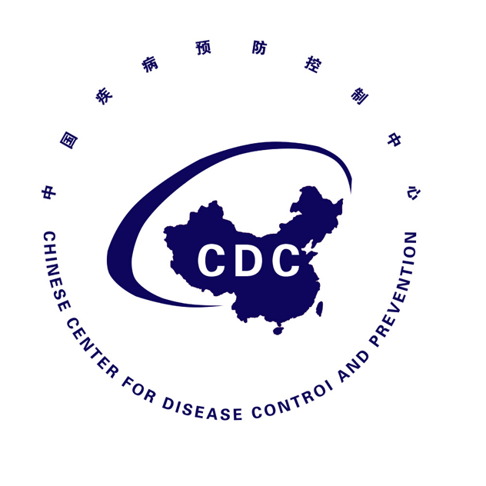

埃博拉出血热防控态势简报
Situational Report on Ebola Virus Disease Prevention and Control
（第24期）

中国疾病预防控制中心 卫生应急中心

2014年9月2日
埃博拉出血热防控态势简报
（第24期）
重点提示：
- 刚果（金）29日新增7例确诊病例，目前总确诊病例达13例。
- 尼日利亚哈科特港确诊3例病例，全国共确认17例病例。
- 美国CDC于29日发布针对西非埃博拉疫区高校、大学及学生的行为建议。

- 疫情进展

（一）WHO埃博拉出血热疫情进展
WHO今日无更新。截至8月26日，非洲四国累计报告埃博拉出血热病例3069例，死亡1552人，病死率50.6%（详见表1）。

表1 2014年西非埃博拉出血热疫情发病情况（截至8月26日）
国 家 |  | 确诊病例 | 可能病例 | 疑似病例 | 合计
几内亚 | 病例数 | 482 | 141 | 25 | 648
几内亚 | 死亡数 | 287 | 141 | 2 | 430
利比里亚 | 病例数 | 322 | 674 | 382 | 1378
利比里亚 | 死亡数 | 225 | 301 | 168 | 694
塞拉利昂 | 病例数 | 935 | 37 | 54 | 1026
塞拉利昂 | 死亡数 | 380 | 34 | 8 | 422
尼日利亚 | 病例数 | 13 | 1 | 3 | 17
尼日利亚 | 死亡数 | 5 | 1 | 0 | 6
合 计 | 病例数 | 1752 | 853 | 464 | 3069
合 计 | 死亡数 | 897 | 477 | 178 | 1552

图1 2014年西非埃博拉出血热疫情发病情况（数据来自WHO，9月2日制图）

图2 2014年西非埃博拉出血热疫情累计报告病例时间分布（数据来自WHO）

（三）重要疫情信息
1. 刚果（金）卫生部长卡邦格29日告诉新华社记者，刚果（金）新增7例埃博拉确诊病例，使确诊病例总数达到13例。此外，首都金沙萨市尚有5例埃博拉疑似病例；中刚友好医院也收治1例疑似病例。根据援非医疗队的信息，该疑似病例已经排除埃博拉出血热。
http://news.sohu.com/20140829/n403904624.shtml
2. 路透社：截至9月1日，尼日利亚哈科特港（Port Harcourt）共报告3名埃博拉出血热病例，全国累计报告病例共17例，正在接受健康监测271人。
http://www.reuters.com/article/2014/09/02/us-health-ebola-nigeria-idUSKBN0GW2ED20140902
3. 法新社：9月1日，利比里亚最大医院的护士举行罢工，要求更高的工资和更好的防护设备。
http://news.sohu.com/20140902/n403982097.shtml

二、西非国家应对

CNN：利比里亚总统声明埃博拉疫情恐成“全球风险”，呼吁更多国际援助。

http://edition.cnn.com/2014/09/01/world/africa/liberia-ebola-outbreak/index.html?iref=allsearch

三、国际应对
- WHO

WHO拟于9月4、5日在日内瓦召开专家咨询会，会议将邀请目前有望面世的埃博拉出血热药物及疫苗的研发人员，以及处理埃博拉疫情的相关人员，以期达成以下目标。

1.获得埃博拉出血热干预措施的最新信息。

2.在决定应用上述干预措施时需要考虑的问题上达成共识。

3.商榷数据的收集和共享方案。

4.将产品情况通报国家监管部门，并在可能应用药物的国家与生产厂家间建立联系。

http://www.who.int/mediacentre/events/meetings/2014/ebola-interventions/en/
- 美国CDC
美国CDC于29日发布针对西非埃博拉疫区高校、大学及学生的行为建议。美国CDC不建议对仅有疫区旅行史的学生、教职工进行检疫或隔离，而是参照暴露风险进行相应的健康管理措施。
http://wwwnc.cdc.gov/travel/page/advice-for-colleges-universities-and-students-about-ebola-in-west-africa

（三）其他
1. 西非非政府组织呼吁西非经济共同体任命埃博拉专员。
http://allafrica.com/view/group/main/main/id/00032328.html?aa_source=ri-photo
2. 沙特暂停向几内亚、利比里亚和塞拉利昂发放劳务签证
http://world.huanqiu.com/exclusive/2014-09/5125210.html
3.英国首例埃博拉病例恢复良好。
http://www.bbc.com/news/health-29022193

四、中国疾控中心开展的工作
1．中国疾病预防控制中心援助塞拉利昂建设生物安全三级实验室项目先遣工作组王宇主任一行9人已于北京时间2014年9月2日上午11时抵达塞拉利昂首都弗里敦。工作组根据计划开展相关工作。
2．按照卫计委要求，技术组已完成《关于申请发布埃博拉出血热疫区名单的请示》并上报委疾控局和应急办。
3．9月2日，中心组织召开流调人员埃博拉出血热培训班，对可能参与到埃博拉防控流行病学调查工作的32人进行个人防护用品使用方法培训。
4．中心计划于9月4日召开全国埃博拉出血热培训班，技术组准备培训PPT。
5．按卫计委要求，我中心专家参加联合督导组对辽宁和黑龙江省高校疫区来华留学生健康监测和管理工作开展情况的督导。

